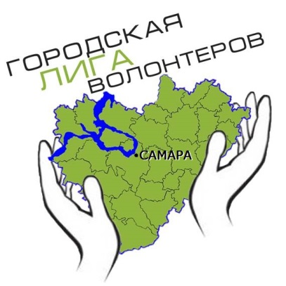
Детская общественная организация волонтёров городского округа Самара
«ГОРОДСКАЯ ЛИГА ВОЛОНТЕРОВ»

Юных Пионеров пр., 142, г. Самара, Россия, 443105
Тел.:(846) 931 77 09; e-mail: centr@ligav.ru, сайт: www.liga-volonterov.ru

Программа Слета волонтерских отрядов направления «Милосердие» Городской Лиги Волонтеров «Доброта есть в каждом».
Цель: активизация работы школьных волонтерских отрядов, привлечение волонтеров:
- к решению проблем, связанных с социализацией детей с ОВЗ;
- к сотрудничеству с благотворительными фондами и клубами реабилитации инвалидов.
Контингент: Обучающиеся школ города 12-18 лет, руководители волонтерских отрядов, волонтеры.
Предполагаемое кол-во: 70 учащихся, 30 педагогов.
Дата и время: 26 сентября 2016г. в 15.00.
Место проведения: г. Самара ул. Промышленности, 276
МБОУ Школа №107 г.о. Самара, актовый зал.
Программа слета.
№ | Время | Наименование этапа слета | Место:
1. | 14.40-14.59 | Регистрация участников | Актовый зал
2. | 15.00-15.02 | Открытие слета | Актовый зал
 | 15.03-15.05 | Исполнение Гимна волонтеров
 | 15.05-15.10  15.10-15.20 | Выступление специалиста Департамента образования  Смолякова А.Ю  Выступление координатора направления «Милосердие». План работы направления на 2016-2017 уч.год.
3. | 15.20-15.30 | Представление работ конкурса «Эмблема направления». Голосование. | Актовый зал
4. | 15.30-17.20 | Работа по секциям | Кабинеты 2, 4, 5, 6, 7, 9
5. | 17.20-17.30 | Подведение итогов. Награждение. | Актовый зал

Контактное лицо: Координатор направления «Милосердие» Войтюк Олеся Валерьевна,
e-mail: mil@ligav.ru , myvkladvdobro@inbox.ru
https://vk.com/milligav
Тел.262- 20 -73, 89053030845

Заявка на участие
Наименование школы | ФИ участника | ФИО педагога | Телефон

